УПРАЖНЕНИЕ 24. ИДЕНТИФИЦИРАНЕ НА НЕИЗВЕСТЕН АЛФА-РАДИОНУКЛИД С ПОМОЩТА НА ПОЛУПРОВОДНИКОВ ДЕТЕКТОР
Цел на упражнението е запознаване с работата с полупроводников детектор (ППД) за α-лъчение, измерване енергията на неизвестен α-радионуклид и идентифицирането му.
Теоретични бележки
Принципът на работа на повърхностно-бариерен ППД е описан в Приложението.
При използване на този тип детектор трябва да се има предвид следното.
1. α-частиците преминават през единия електрод на ППД, преди да попаднат в чувствителния му обем. Те губят част от енергията си при преминаването си през него. Ако източникът е разположен близо до детектора, α-частиците ще преминават през чувствителния слой под различни ъгли, ще изминават различни пътища и ще губят различна енергия, което ще влоши енергетичното разделяне на спектрометъра. За да се избегне това, източникът трябва да бъде разположен на известно разстояние от детектора (около 5−10 cm), така че α-частиците да падат перпендикулярно на повърхността на детектора. Загубената енергия ще се отрази само като отместване на енергетичното калибриране на спектрометъра − енергия 0 няма да съответства на канал с номер 0.
Разгледаната геометрия на отдалечен източник обаче намалява пространствения ъгъл и поради това се използва само при измерването на силни източници. Ако се измерват слабо радиоактивни проби, се прави компромис с разделянето по енергия и източникът се поставя близо до детектора, за да се увеличи чувствителността на анализа.
Независимо от геометрията на измерване обаче, източникът и детекторът трябва да се поставят във вакуумна камера, за да се избегне загубата на енергия във въздуха, водеща до влошаване качеството на спектъра. Необходимият вакуум е от порядъка на 0,1−1 Pa и се създава от маслена ротационна помпа за около 10 минути.
2. За да се реализира високата разделителна способност на ППД, сигналът от него трябва да се подаде на зарядо-чувствителен предусилвател. На неговия вход се използва полеви транзистор с много високо входно съпротивление (над 10⁹ Ω), който обаче се "пробива" при около 30 V. При рязко повишаване и намаляване на напрежението към детектора капацитивно се прехвърля почти същият потенциал към входа на предусилвателя и полевият транзистор изгаря. Бавното подаване на напрежението позволява чрез обратна връзка напрежението на входа на полевия транзистор да остава почти постоянно.
Включва се преброителят, като на анализатора се подава толкова нисък праг, че да не се броят шумовите импулси, а прозорецът се отваря максимално (на положение DIS). Минимална контактна потенциална разлика винаги съществува поради различната концентрация на легиращите примеси в двата електрода и тя е достатъчна да създаде тънка обеднена зона, която е чувствителна към падащото лъчение. α-частиците оставят в тази зона само част от енергията си и поради това се получават импулси с малки амплитуди. При плавно повишаване на напрежението на детектора, плавно се отмества и работната точка на полевия транзистор. В началния момент той се запушва и преброителят престава да брои. Изчаква се възстановяването на работната точка на полевия транзистор, което се установява по появата на импулси в преброителя. Тогава може безопасно да продължи повишаването (намаляването) на работното напрежение на детектора.

Опитна постановка
Повърхностно-бариерен ППД за α-лъчение, поставен във вакуумна камера; зарядо-чувствителен предусилвател; ЕАА, съдържащ източник на захранващо напрежение за детектора; усилвател; едноканален анализатор и преброител с часовник; вакуумна камера, свързана с вентили към вакуумна ротационна помпа; α-радиоактивен източник, съдържащ калибровъчните радионуклиди ²³⁹Pu и ²⁴⁴Cm и неизвестния радионуклид.

Изпълнение на упражнението
1. В присъствие на асистента трябва последователно:
а) да се включи ротационната помпа;
б) хелипотът, с който се изменя високото напрежение, да се постави на нула и да се включи радиометърът. Плавно се подава необходимото високо напрежение.
в) след около 7−8 min да се изключи ротационната помпа, да се затвори вентила на камерата и да се пусне въздух над самата помпа.
2. Да се измери спектърът на калибровъчния α-източник, който е смес от три радионуклида: ²³⁹Pu, ²⁴⁴Cm и неизвестния радионуклид.
3. Да се направи калибриране по енергия и да се идентифицират неизвестните радионуклиди по енергиите на α-линиите (табл. ІІ.3).

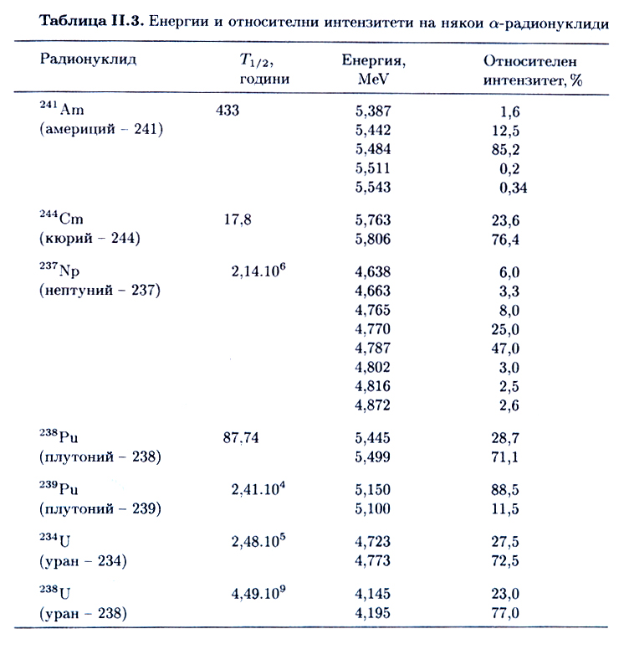
4. Да се определи разделянето на α-спектрометъра по енергии
$R=\left(ΔE/E\right)\text{100}$%.

Съвременните спектрометри с ППД имат системи, които автоматично повишават (намаляват) напрежението на детектора, предпазвайки входа на зарядо-чувствителния предусилвател.

